关于国科大重庆学院与重庆交通大学联合招收2020年硕士研究生调剂系统第二轮开放的通知

各位考生：
国科大重庆学院与重庆交通大学联合招收2020年硕士研究生, 目前在环境科学与工程（083000）专业仍存有调剂缺口，拟调剂考生请选择重庆交通大学调剂系统填报调剂申请，网址： https://yz.chsi.com.cn/yztj/。调剂系统填报开放时间为5月28日9:30-5月29日21:00。请各位拟调剂考生尽快报名。
复试时间预计安排在5月31日～6月1日（周日或周一）。
注：以上调剂需要知晓《报考2020年国科大重庆学院与重庆交通大学联合招收研究生告知书》，并需签署《报考国科大重庆学院与重庆交通大学联合招收研究生知情同意书》。相关材料详见附件。

国科大重庆学院
二〇二〇年五月二十七日

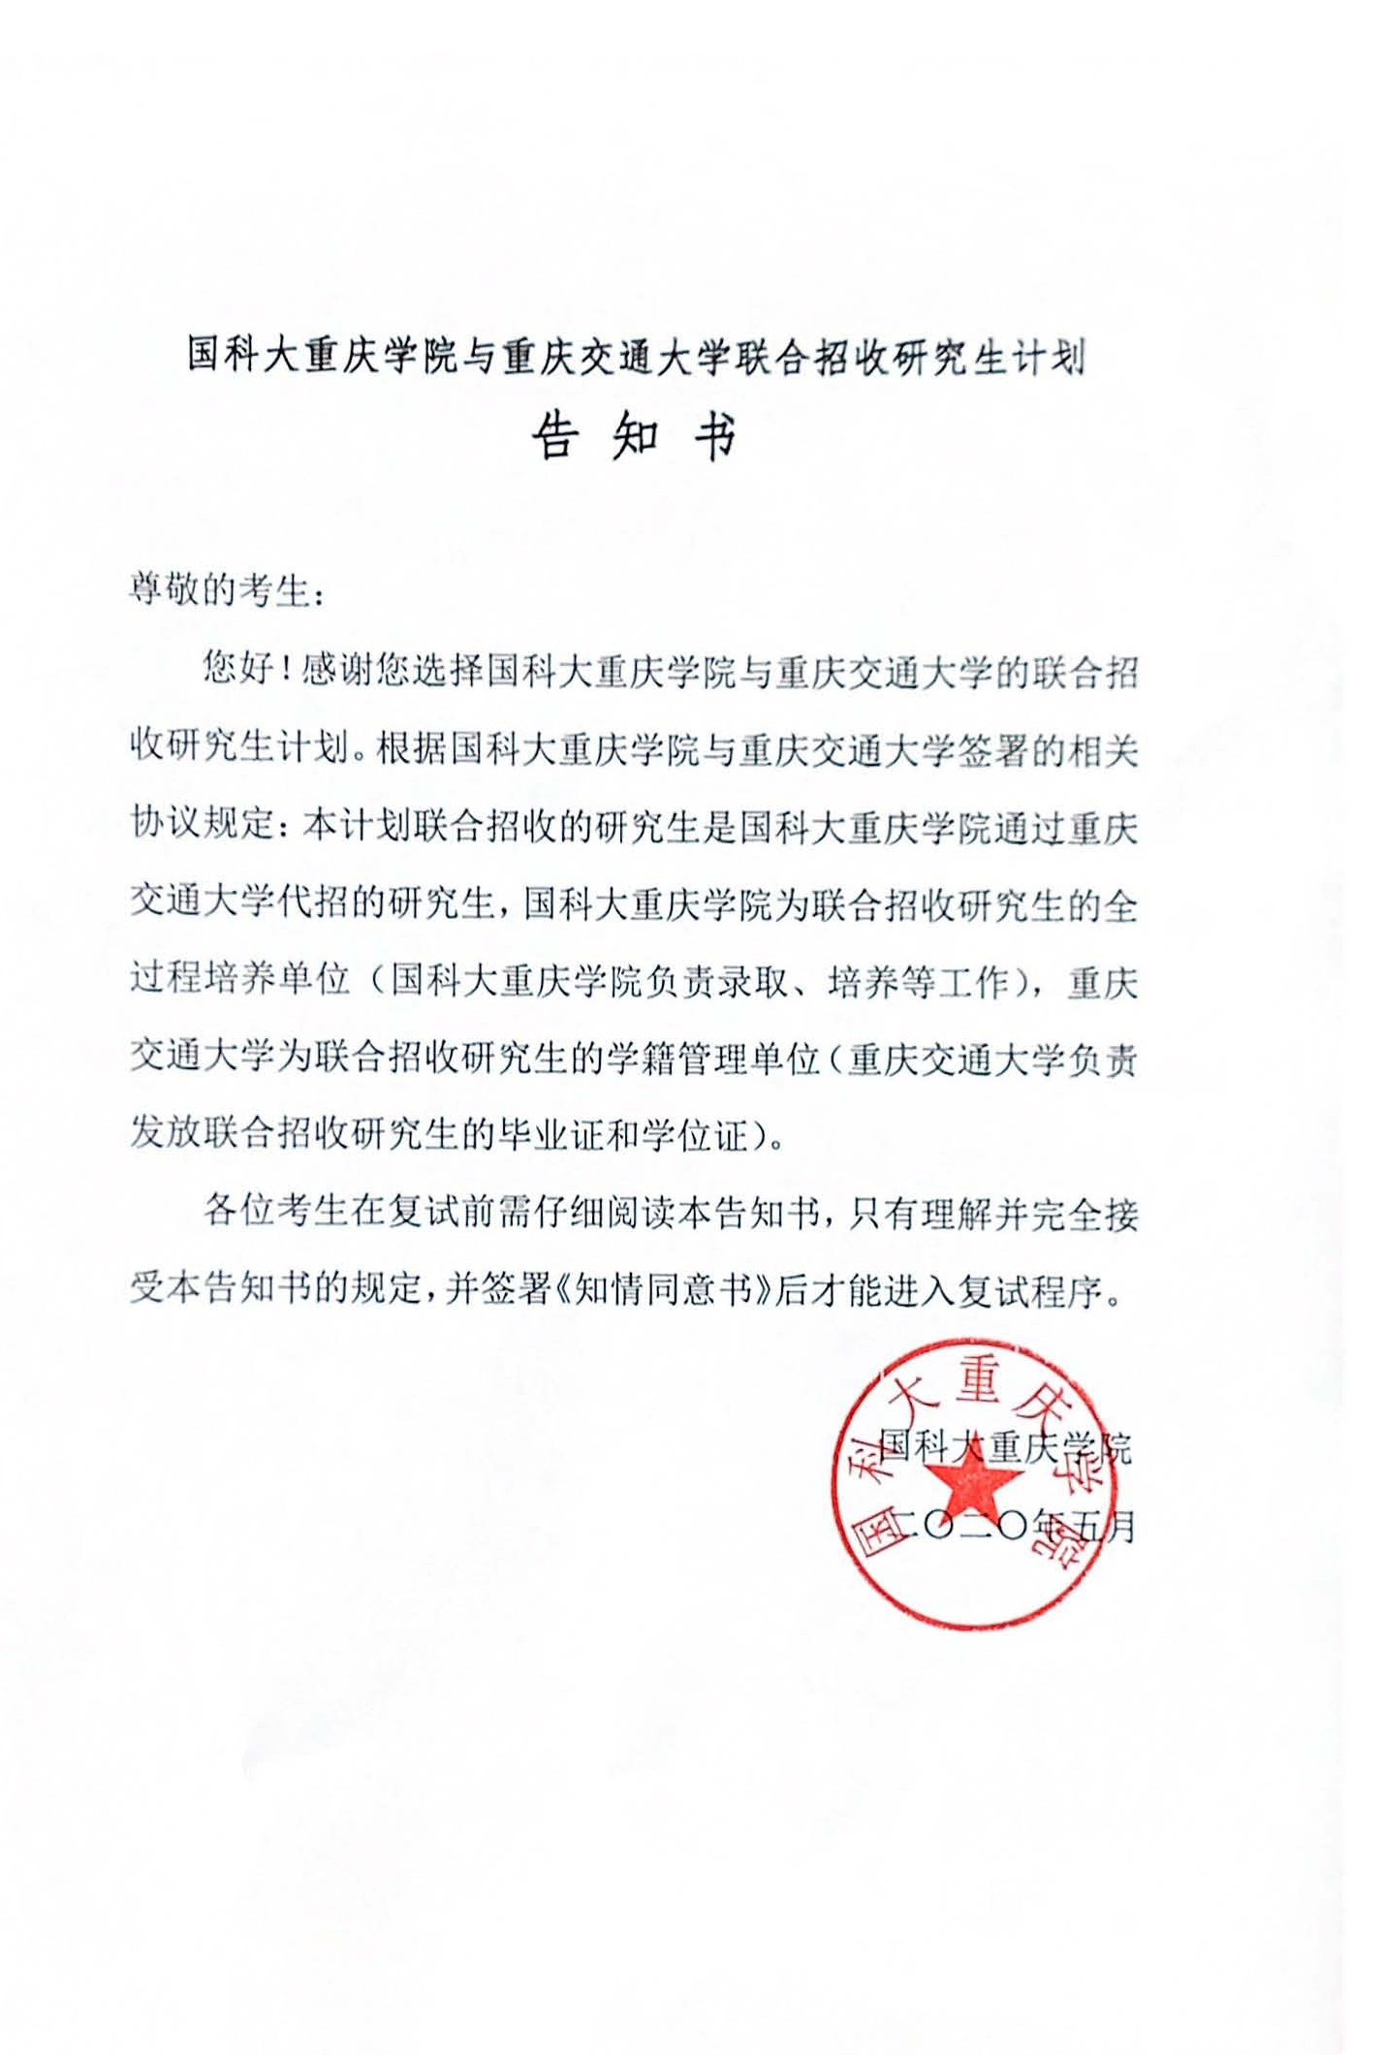

国科大重庆学院与重庆交通大学联合招收研究生
知情同意书

国科大重庆学院：
本人________________，考号为________________，身份证号为________________，自愿报考由国科大重庆学院与重庆交通大学2020年联合招收的研究生，理解并完全接受《报考2020年国科大重庆学院与重庆交通大学联合招收研究生告知书》中的规定，并自愿签署本《知情同意书》，进入复试程序。
本人承诺服从国科大重庆学院与重庆交通大学联合培养研究生计划相关内容。
本人对签字负相应法律责任。

知情人（签字）：
日 期：

